Iepirkuma „ Lielo kapu Vērmaņu dzimtas kapa vietas

metāla kaluma baldahīna restaurācija”,

Identifikācijas Nr. PA RPA 2022/1 nolikuma

5. pielikums

Restaurējamā objekta (metāla baldahīna) novietojuma shēma

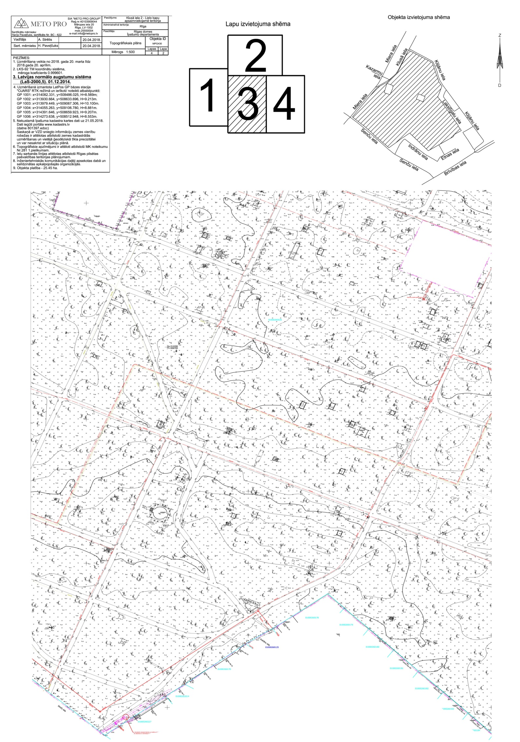

Restaurējamais objekts